《电子技术实验》课程实验报告

学院：物理学院 专业：光电信息科学与工程 年级：2023

实验人姓名（学号）：徐殊行 （ 23343071 ）
同组实验人姓名（学号）：汪子涵 （ 23343057 ）
2025 年 9月 26日 下午

实验一 单级与负反馈放大电路

一、实验目的
1、熟练掌握三极管的输入特性和输出特性，分析不同工作区的特点与应用，了解三极管的关键参数及其测量方法，为搭建单级放大电路和负反馈放大电路提供基础。
2、掌握放大器静态工作点的调试方法及对放大器性能的影响。
3、学习测量放大器Q点，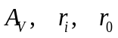的方法，了解共射极电路特性。
4、研究负反馈对放大器性能的影响，掌握负反馈放大器性能的测试方法。

二、实验原理
1. 三极管特性曲线的测量。
共射模式下，三极管的特性曲线主要包括输入特性曲线和输入特性曲线。
输入特性曲线定义为在发射极-集电极之间的电压（管压降）V_{ce}一定的条件下，基极电流I_{b}和发射结压降V_{be}的关系：
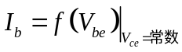
以NPN型管为例，当管压降V_{ce}=0V时，三极管的集电极c和发射极e之间短路，发射结和集电结并联，此时的三极管输入特性曲线与PN结的I-V曲线形状类似。当PN结导通时，I_{b}随V_{be}的增大而显著增大。当管压降V_{ce}>0V时，输入特性曲线会右移：
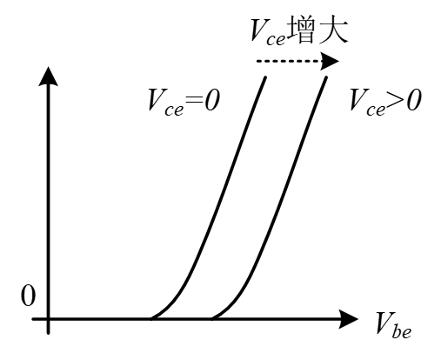
图1 NPN型三极管的输入特性曲线

输出特性曲线定义为当基极电流I_{b}为常量（亦即发射结压降V_{be}为常量时）时，集电极电流I_{b}与管压降V_{ce}之间的关系：
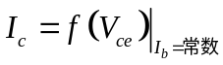
NPN管典型输入特性曲线如下图所示，根据静态工作点的不同位置，可以将三极管分为截止区、放大区和饱和区三个主要区域：
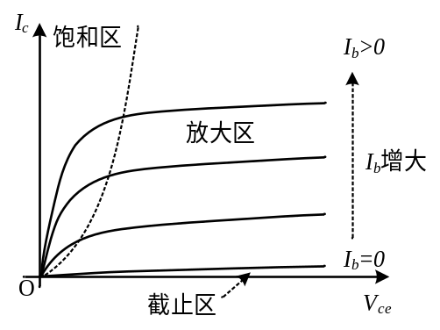
图2 NPN型三极管的输出特性曲线

其中在放大区，集电极电流I_{c}不随管压降V_{ce}变化而变化（处于“恒流状态”）而只随着基极电流I_{b}的调控，I_{c}与I_{b}之间的比例关系称为“电路放大倍数”β。
实际测量时，通过双路直流电压源可以分别对三极管的发射结压降V_{be}和管压降V_{ce}进行调节，以“扫描”的方式得到多条输入和输出特性曲线。V_{be}和V_{ce}电压测量可以使用万用表电压档完成，而为了方便线路连接和测量操作，I_{c}和I_{b}电流测量通过测量采样电阻两端的电压来换算得到支路电流值。

2．单级放大电路
放大器的基本任务是在不失真的条件下对输入信号进行放大，研究放大器就是研究：1）怎样保证放大器对波形不产生失真；2）怎样使放大器具有较大增益。
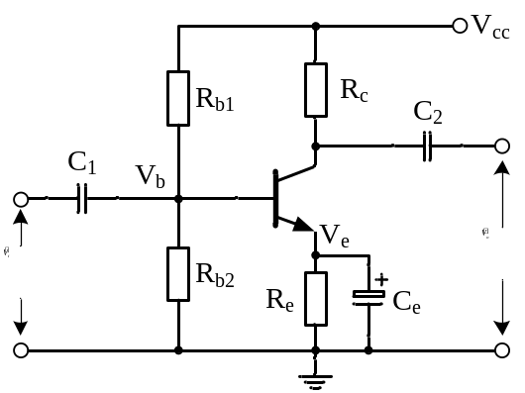
图3 单管放大电路
放大器的输出波形是否产生失真主要与静态工作点Q有关。图3是一个简单的共射极放大电路。BG是一个NPN型的晶体管，担负着放大的作用，是整个放大器的核心元件。V_{cc}是整个放大器的能源。R_{c}是集电极负载电阻，通过它把放大了的集电极电流转换成电压输出。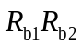也串联接在V_{cc}两端构成一个分压电路，以保证基极-发射极的正向供电（基极电压$V_{b}=\frac{R_{b2}}{R_{b1}+R_{b2}}·Vcc$）。R_{e}为发射极电阻，它有两个作用：一方面同R_{b1}、R_{b2}共同决定晶体管基极偏流；另一方面起到直流负反馈的作用，稳定集电极电流I_{c}（发射极电流$I_{e}=\frac{V_{e}}{R_{e}}=\frac{V_{b}-V_{be}}{R_{e}}$。C_{e}为发射极旁路电容，因为它容量很大，对于交流信号可视为短路，保证发射极的交流“地”电位，否则将引起放大倍数下降。因为当无C_{e}时，R_{e}既起直流负反馈作用，也起交流负反馈的作用，而使电压放大倍数下降。
为了避免放大器对输入信号在放大过程中造成失真，必须对放大器设置静态工作点Q。放大器的静态工作点指在没有交流信号输入时，晶体管各极（发射极e、基极b和集电极c）及它们之间的电流和电压，以基极电流I_{bQ}、集电极电流I_{cQ}、集电极与发射极之间的电压V_{ceQ}等来表示：
集电极电流：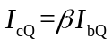
发射极电流：$I_{\text{e}\text{Q} }=I_{\text{cQ}}+I_{\text{bQ}}≈I_{cQ}$
集电极与发射极之间的电压：$V_{\text{ce}\text{Q}}\text{=}{\text{E}}_{c}\text{-}{\text{I}}_{\text{cQ}}\left(R_{c}\text{+}{\text{R}}_{e}\right)$
基极与发射极之间的电压：$V_{\text{beQ}}=U_{bQ}-U_{eQ}$
正常情况下， V_{beQ}为阈值电压。硅管的V_{beQ}在0.7V左右，锗管的V_{beQ}在0.3V左右。可见，当放大电路确定后，静态工作点的确定就取决于基极电流I_{b}的选取了。所以通过改变R_{b1}的阻值即可调整静态工作点Q。
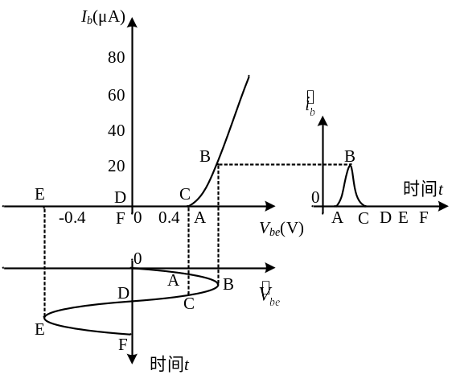
图4 未设置静态工作点的放大器发生信号失真的情况
静态工作点Q的选取对放大器的性能影响可见图4和图5。
由图4可见，不设置静态工作点的放大器，当输入信号小于晶体管的“死区电压”（硅管约0.5V，锗管约0.2V）时，基极电流I_{b}为零。只有当输入信号电压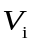大于“死区电压”（图中ABC区域）时，才有基极电流I_{b}。这样整个输入信号中只有一小部分信号被放大输出，这样使输出信号发生畸变。
再看图5的情况，当放大器负载一定的情况下，如果工作点选得偏高（如图中Q₁点），在信号的正半周时，放大器“饱和”，造成信号失真（饱和失真）。工作点选得偏低（图中Q₂），在信号的负半周时，放大器“截止”，也造成信号失真（截止失真）。因此，只有将工作点选得适中（线性放大区），才能避免信号失真，保证放大器正常工作。
在静态工作点调整好后，为了说明放大电路的放大能力，定义电压放大倍数为放大器的输出正弦电压与输入正弦电压的复数之比，
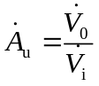

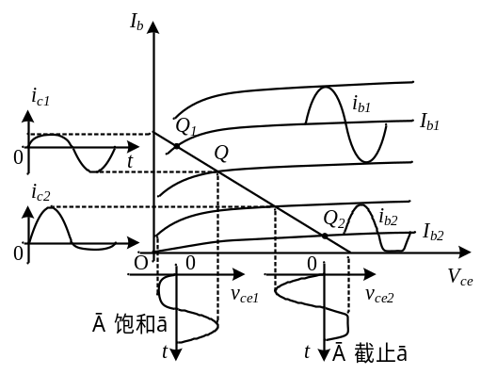
图5 由于工作点选择不当所造成的“饱和”与“截止”状态

在测量放大电路的放大倍数时，通常用输出电压的有效值与输入电压有效值之比来表示，
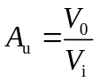
从放大器的放大倍数定义为复数（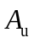）可见，放大倍数是与频率有关的，这种关系通常称为放大器的频率特性。放大倍数的模与频率之间的关系称为放大器的幅频特性，如图6所示。
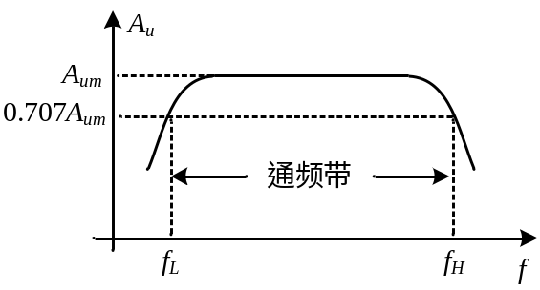
图6 幅频特性
从幅频特性中可以看到，中频段的放大倍数A_{um}最大，而且基本上不随频率而变化。然而在中频段以外，随着频率的升高或降低，放大倍数将随之而下降，当放大倍数下降到中频放大倍数A_{um}的70.7%时，相应的频率分别为上限频率f_{H}和下限频f_{L}。在上限频率和下限频率之间的频率范围称为通频带△f，△f=f_{H}-f_{L}。

3．负反馈放大电路
反馈在电子技术中得到广泛应用。所谓反馈就是将放大器的输出信号（电压或电流）的一部分或全部，通过适当的电路（反馈网络）送回到放大电路的输入回路，使放大器获得某些性能的改善。在电子技术中，对反馈来说，有正反馈和负反馈两类。但如何判断电路的反馈是属哪一类呢？可以采用瞬时极性法。先假定输入信号处于某一个瞬时极性（+或-），然后逐级推出电路其他有关各点瞬时信号的极性情况，最后判断反馈到输入端信号的瞬时极性是增强还是削弱了原来的输入信号。如果反馈回来的信号增强了原输入信号则为正反馈。相反，削弱了输入信号则为负反馈。
根据反馈的取样方式，又可以分为电压反馈和电流反馈。要如何确定电路究竟是电压反馈还是电流反馈，可将放大电路的输出端V₀进行交流短路，使V₀=0，如果这时放大电路的反馈信号不存在，那就肯定是电压反馈。反之，如果放大电路输出端短路后，反馈信号依然存在，可以肯定是电流反馈。
根据反馈信号与输入信号在放大器输入端的连接方法不同，又可分为串联反馈和并联反馈。
（1）串联反馈：指反馈信号与原输入信号构成串联形式。
（2）并联反馈：指反馈信号与原输入信号构成并联形式。
如上所述，负反馈电路的连接方式可以有以下4种基本形式：
（1）电压串联负反馈；（2）电流串联负反馈；（3）电压并联负反馈；（4）电流并联负反馈。
放大电路中引入负反馈对放大电路工作性能的影响大致有：（1）放大倍数下降，但提高了稳定性；（2）减小非线性失真，抑制干扰、扩展频带；（3）对输入电阻的影响。如为串联负反馈则提高输入电阻，为并联负反馈则降低输入电阻；（4）对输出电阻的影响。如为电压负反馈则降低输出电阻，如为电流负反馈则提高输出电阻。
在一个多级放大器中，为改善放大器性能，常常引入负反馈。负反馈的引入虽然使放大器的放大倍数有所降低，但却提高了放大倍数的稳定性。

三、实验内容及数据处理
1.三极管特性曲线的测量。
1.1. NPN型三极管输入特性曲线的测量。
（1）如图7连接被测NPN三极管和采样电阻R_{b}，两路可调直流电压源（可输出±5V）分别提供V_{bIN}和V_{cIN}。
（2）保持V_{cIN}=0V，将V_{bIN}从0V增大，使用万用表测量V_{bIN}和V_{be}，利用R_{b}计算出I_{b}，绘制输入特性曲线图。与测量二极管I-V曲线类似，在PN结导通前后应适当增加测量点数，方便作图。
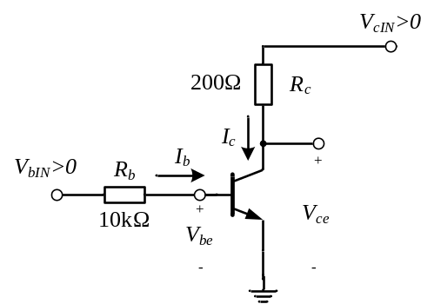
图 7

表1-1:实验一三极管输入特性曲线测量结果
V_bIN设置值/mV | V_bIN实测值/mV | V_be实测值/mV | I_b计算值/μA
0 | 0 | 0 | 0
200 | 202 | 202 | 0
400 | 400 | 400 | 0
450 | 450 | 449 | 0.1
475 | 475 | 471 | 0.4
500 | 501 | 491 | 1.0
525 | 525 | 506 | 1.9
550 | 550 | 519 | 3.1
575 | 577 | 531 | 4.6
600 | 599 | 538 | 6.1
650 | 650 | 551 | 9.9
700 | 701 | 561 | 14.0
750 | 749 | 568 | 18.1
800 | 800 | 574 | 22.6
850 | 850 | 580 | 27.0
900 | 901 | 585 | 31.6

在上面的表格当中，实测值与设置值略有差距，这可能是由手动调节导致的误差或者万用表读数波动引起的。
此处补充基极电流的计算公式：
$$I_{b}=\frac{V_{bIN}-V_{be}}{R_{b}}$$

【作图：NPN管的输入特性曲线Ib-Vbe，分析曲线形状是否与PN结I-V曲线相类似，以及为什么是这种形状】
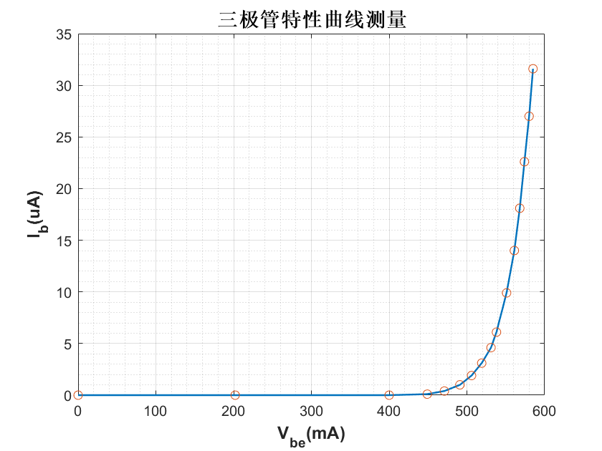

我们在PN结导通电压前后额外选取了5个测量点，得到了如图所示的结果。这一曲线是在 $V_{be}$=0 V条件下测得的发射结正向伏安特性，与典型的PN结I-V特性十分相似。其原因在于：最初P区和N区因载流子浓度差异发生扩散运动，进而在结区形成自建电场来抑制多数载流子的扩散。在外加电压不足以克服该势垒时，只有少数载流子能够通过漂移产生电流，因此电流较小。而当外加电场足以“打通”PN结势垒后，多数载流子便加速扩散，导致正向扩散电流迅速增大，表现为曲线中的急剧上升段。

（3）保持V_{cIN}=+5V，将V_{bIN}从0V增大，使用万用表测量V_{bIN}、V_{be}和V_{ce}电压值，分析测量结果（2）的异同。
注意：受直流电压源最大输出电流和内阻的限制，当三极管I_{c}电流过大时，能导致V_{cIN}无法达到设定值+5V的情况，以实际测量电路能够达到的V_{cIN}最大值为准。

表1-2:实验一三极管各节点电压随V_{cIN}测量结果
V_bIN设置值/mV | V_bIN实测值/mV | V_be实测值/mV | V_ce实测值/mV
0 | 0 | 0 | 5.01$×{10}^{3}$
200 | 202 | 203 | 5.02$×{10}^{3}$
400 | 398 | 401 | 5.02$×{10}^{3}$
600 | 599 | 581 | 4.51$×{10}^{3}$
650 | 651 | 601 | 3.84$×{10}^{3}$
700 | 702 | 614 | 3.03$×{10}^{3}$
750 | 749 | 623 | 2.23$×{10}^{3}$
800 | 800 | 632 | 1.36$×{10}^{3}$
850 | 851 | 640 | 526
900 | 900 | 644 | 130

【作图：保持V_{cIN}=+5V时，NPN管的Ib-Vbe曲线，分析曲线形状与表1-1的异同】
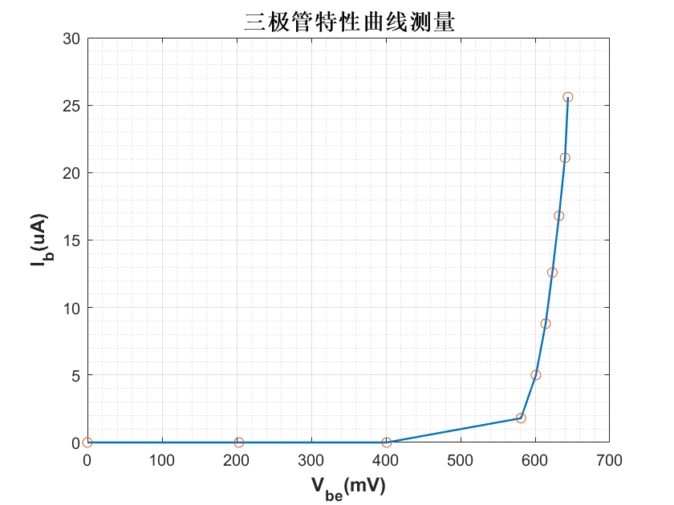

通过对比上图可以看出，两条曲线的整体走势基本一致。由于在前一小题中PN结导通点附近的测量数据较少，因此在拐点处，本次实验得到的曲线相较之前显得不够平滑。但无论哪一条曲线，都是在电流从0A开始、且 $V_{be}$​ 超过死区电压后才发生明显变化。更值得注意的是，本次实验的曲线整体向右偏移。这是因为当 $V_{cIN}$>0V 时，$V_{CE}$​ 也随之大于零，此时 $V_{CB}$=$V_{CE}$−$V_{BE}$>0，使得集电结进入反偏状态，增强了对电子的收集能力，从而减少了基区内的复合。在相同的 $V_{BE}$ 下，基极电流 $I_{b}$​ 减小，因此特性曲线表现为整体向右移动。

【作图：保持V_{cIN}=+5V时，NPN管的Vce-Vbe曲线，分析曲线形状产生的来源，对曲线形状进行分区，描述分别与三极管的那些工作状态相对应】
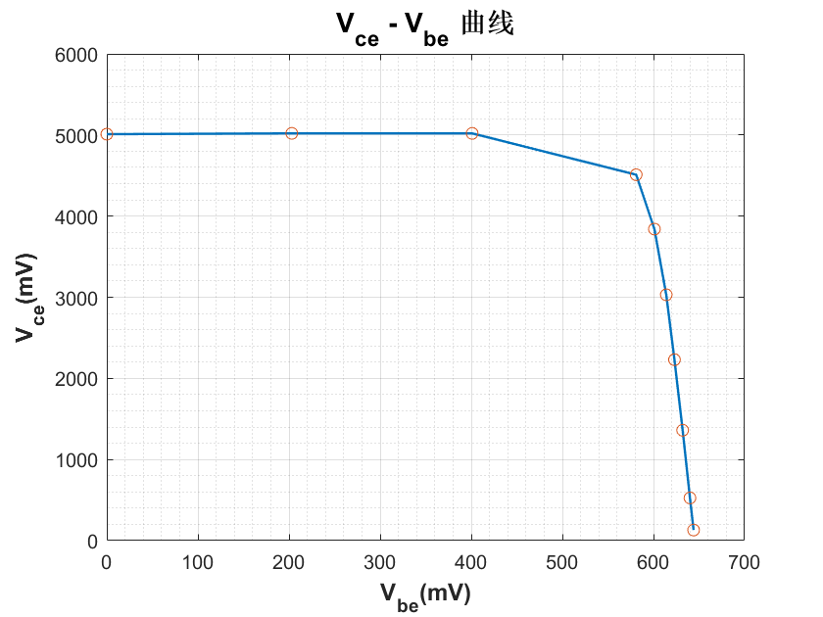
在曲线初始的平缓区域，$V_{ce}$​ 的数值与$V_{cIN}$ 基本一致，且 $V_{be}$​ 未超过硅管的死区电压，因此三极管处于截止区，此时集电极与发射极相当于断开。当发射结电压超过PN结的导通电压后，发射结进入正向偏置、而集电结处于反偏状态，三极管即可实现正常的电流放大，这对应于 $V_{be}$​ 约在 400–600 mV 的区间，被称为放大区。随着基极电流继续增大，集电极电流$I_{c}$不再随基极电流$I_{b}$ 增加而增加，此时集电极与发射极之间处于导通状态，对应曲线中 $V_{be}$​ 大于 600 mV 的部分，此即三极管的饱和区。

1.2. NPN型三极管输出特性曲线的测量。
（1）精确调节V_{bIN}，使得基极电流I_{b}等于5uA左右，固定V_{bIN}不变。
（2）利用表1-1和表1-2，可以估计V_{cIN}在0V~+5V范围内变化时V_{ce}可以变化范围，从而确定输出特性曲线中V_{ce}的扫描范围。
（3）精确调节V_{cIN}，使得V_{ce}等于扫描范围内的各个测量点，测量并记录此时的V_{cIN}并由此计算出I_{c}，填入表1-3。在曲线拐点附近可适当增加测量点数以保证曲线平滑。
（4）重新调节V_{bIN}使得基极电流I_{b}分别等于10uA、15uA、20uA和0uA，重复（1）~（3）测量过程，得到输出特性曲线。

I_b=5μA测量组 |  |  | I_b=10μA测量组
V_bIN实测/mV | V_be实测/mV | I_b计算 /μA | V_bIN实测/mV | V_be实测/mV | I_b计算 /μA
599 | 549 | 5.00 | 664 | 568 | 9.6
V_cIN/mV | V_ce/mV | I_c计算/mA | V_cIN/mV | V_ce/mV | I_c计算/mA
0 | 0 | 0.01 | 0 | 0 | 0
41 | 20 | 0.105 | 59 | 20 | 0.195
86 | 40 | 0.23 | 133 | 40 | 0.465
128 | 60 | 0.34 | 212 | 60 | 0.76
168 | 80 | 0.44 | 291 | 80 | 1.055
202 | 100 | 0.51 | 355 | 100 | 1.275
368 | 250 | 0.59 | 562 | 250 | 1.56
609 | 500 | 0.545 | 812 | 500 | 1.56
856 | 750 | 0.53 | 1054 | 750 | 1.52
1099 | 1000 | 0.495 | 1297 | 1000 | 1.485
1337 | 1250 | 0.435 | 1543 | 1250 | 1.465
1583 | 1500 | 0.415 | 1785 | 1500 | 1.425
1826 | 1750 | 0.38 | 2030 | 1750 | 1.4
2080 | 2000 | 0.4 | 2290 | 2000 | 1.45
放大区平均电流I_cO |  | 0.474mA | 放大区平均电流I_cO |  | 1.483mA

I_b=15μA测量组 |  |  | I_b=20μA测量组
V_bIN实测/mV | V_be实测/mV | I_b计算 /μA | V_bIN实测/mV | V_be实测/mV | I_b计算 /μA
740 | 590 | 15.0 | 804 | 603 | 20.1
V_cIN/mV | V_ce/mV | I_c计算/mA | V_cIN/mV | V_ce/mV | I_c计算/mA
0 | 0 | -0.02 | 2 | 0 | 0.01
84 | 20 | 0.32 | 106 | 20 | 0.43
193 | 40 | 0.765 | 253 | 40 | 1.065
323 | 60 | 1.315 | 428 | 60 | 1.84
456 | 80 | 1.88 | 608 | 80 | 2.64
567 | 100 | 2.335 | 764 | 100 | 3.32
838 | 250 | 2.94 | 1105 | 250 | 4.275
1086 | 500 | 2.93 | 1348 | 500 | 4.24
1325 | 750 | 2.875 | 1595 | 750 | 4.225
1570 | 1000 | 2.85 | 1839 | 1000 | 4.195
1810 | 1250 | 2.8 | 2080 | 1250 | 4.15
2050 | 1500 | 2.75 | 2330 | 1500 | 4.15
2290 | 1750 | 2.7 | 2570 | 1750 | 4.1
2550 | 2000 | 2.75 | 2820 | 2000 | 4.1
放大区平均电流I_cO |  | 2.524mA | 放大区平均电流I_cO |  | 4.179mA

I_b=0μA测量组
V_bIN实测/mV | V_be实测/mV | I_b计算/μA
225 | 225 | 0
V_cIN/mV | V_ce/mV | I_c计算/mA
0 | 0 | -0.03
18 | 20 | -0.01
39 | 40 | -0.005
57 | 60 | -0.015
75 | 80 | -0.025
94 | 100 | -0.03
234 | 250 | -0.08
465 | 500 | -0.175
699 | 750 | -0.255
932 | 1000 | -0.34
1168 | 1250 | -0.41
1403 | 1500 | -0.485
1630 | 1750 | -0.6
1875 | 2000 | -0.625
放大区平均电流I_cO |  | 0mA

$I_{b}=\frac{V_{bIN}-V_{be}}{R_{b}}$, $I_{c}=\frac{V_{cIN}-V_{ce}}{R_{c}}$

【作图：NPN管的输出特性曲线Ic-Vce，至少固定5个Ib值得到5条曲线，利用曲线形状粗略划分三极管的工作区域，】
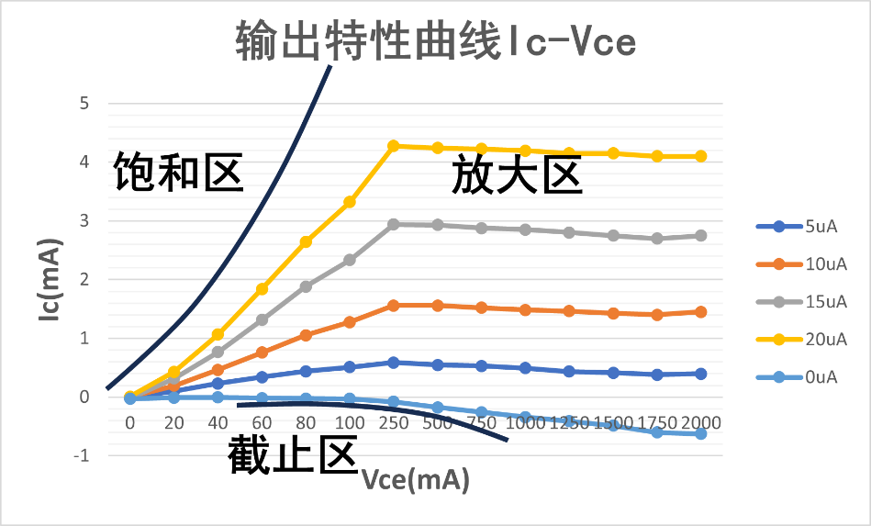

（5）计算放大区域内集电极电流I_{c}的平均值，作为当前基极电流I_{b}条件下的放大区输出电流I_{cO}，绘制I_{cO}测量值和I_{b}测量值的关系曲线，估算电流放大倍数β。有条件的情况下可以增加（1）~（4）步骤选择的组数I_{b}，以更精确的分析电流放大β。

【作图：NPN管放大区关系曲线I_{cO}-I_{b}，至少5个测量点，利用曲线估算晶体管的电流放大倍数β】
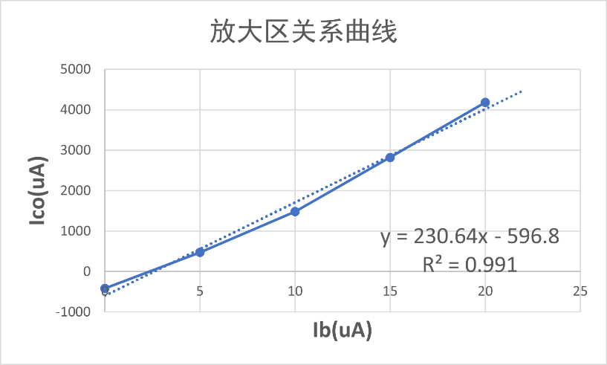
线性系数R^2 = 0.991，根据$i_{C}=βi_{B}$，结合拟合直线方程，估算出晶体管电流放大倍数为230。同时拟合效果较好，可以认为三极管的放大系数$β$约为230，且这个结果的是较为可靠的。

2. 单级放大电路。
2.1．装接电路
1）用万用表判断实验箱上三极管V的极性和好坏，电解电容C的极性和好坏。
2）按图9所示，连接电路（注意：接线前先测量+12V电源，断开电源后再连线），将R_{p}的阻值调到最大位置。
3）接线完毕仔细检查，确定无误后接通电源。
2.2．静态工作点的测量和调整
1）改变R_{p}，记录I_{C}分别为0.5mA、1.0mA时放大器工作点，并求出三极管的β值，填入表2-1。

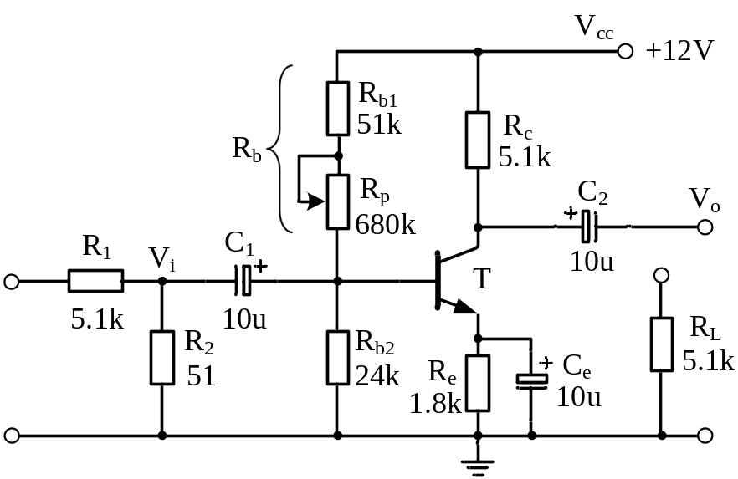
图9 单级放大电路

表2-1 静态工作点测量（实测）
I_{C}=0.5mA |  |  |  | I_{C}=1.0mA
V_{C} | V_{B} | R_{b} | I_{b}（计算） | V_{C} | V_{B} | R_{b} | I_{b}（计算）
9.45V | 1.63V | 132.5k$Ω$ | 10.3uA | 6.9V | 2.59V | 70.2k$Ω$ | 26.1uA
β | 48.32 |  |  | β | 38.27

表2-1 静态工作点测量（仿真）
I_{C}=0.5mA |  |  |  | I_{C}=1.0mA
V_{C} | V_{B} | R_{b} | I_{b}（仿真） | V_{C} | V_{B} | R_{b} | I_{b}（仿真）
9.45V | 1.52V | 150kΩ | 6.53μA | 6.9V | 2.45V | 81.8kΩ | 14.66μA
β | 76.53 |  |  | β | 68.19

可见实测值和仿真值的差别较大，β值的差别也较大，而且在使用同一个三极管的条件下两次测量结果之间的差别也较大。这一方面可能是实验中三极管的参数和仿真中三极管参数不一样导致的，另一方面可能是实验上使用的三极管以及相关的电路元件老化导致的。

仿真截图（电路图及各点电压与电流实测结果，每一种I_{C}条件一张）：

I_{C}=0.5mA
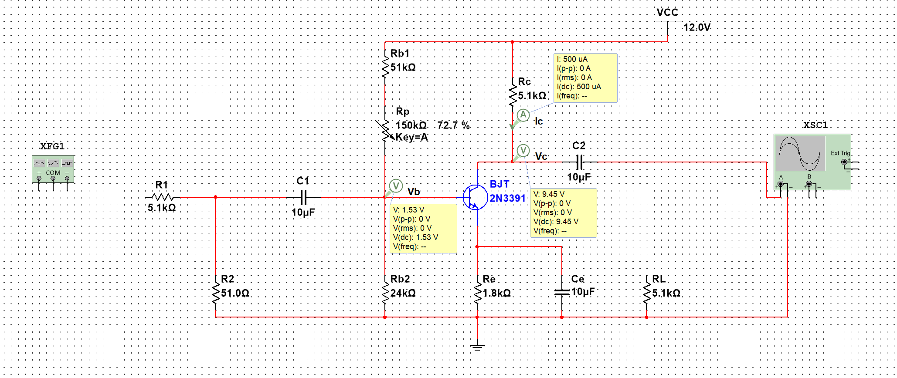
I_{C}=1.0mA
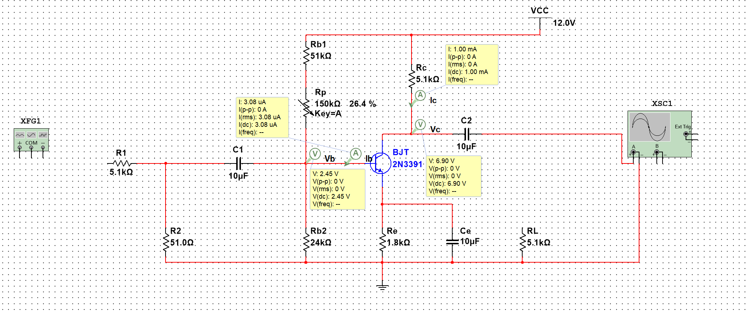

2.3．动态研究
调整R_{p}，使V_{E}=2.2V。
1）将信号发生器调为f=1KHz、有效值为5mV的正弦波信号，接到放大器输入端V_{i}，观察V_{i}和V₀端波形并比较相位。（一般采用加衰减的办法输入小信号，即信号源用一个较大的信号，例如，100mV经实验板上R₁、R₂按100：1衰减后降为1mV）。
2）信号源频率不变，逐渐加大幅度，观察V₀是否失真并将结果填入表2-2。

在下面结果当中，我们仿真选用了课件当中给的β值70带入理论估算，对于真实值的理论估算，我们采用前后两次β值的平均值。根据以下公式理论估算Av的大小：

硅管：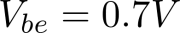 
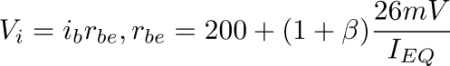
而 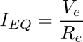，
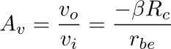

表2-2 正弦波信号放大（实测） R_{L}=∞
实测 |  | 实测计算 | 理论估算
V_{i}（mV） | V₀（mV） | Av | Av
5 | 713 | 142.8 | 196.73
10 | 1409 | 140.9 | 196.73
15 | 2082 | 138.9 | 196.73

表2-2 正弦波信号放大 （仿真） R_{L}=∞
仿真 |  | 仿真计算 | 理论估算
V_{i}（mV） | V₀（mV） | Av | Av
5 | 698 | 139.6 | 208.728
10 | 1380 | 138 | 208.728
15 | 2030 | 135.3 | 208.728

对比实验测量和仿真的结果，可见二者吻合较好。但是无论是在实验测量还是在仿真中，理论估算值和计算值都又较大的误差，这可能是估算时采用的放大系数和实际情况不符合导致的。

仿真截图（选择一种Vi条件，截取输入和输出信号波形图）：

V_{i}=10mV：
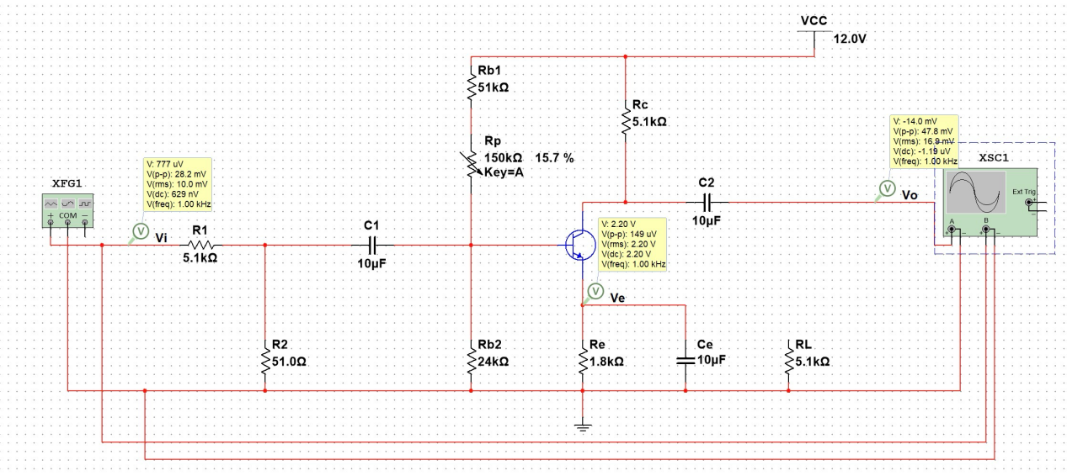
输出信号：
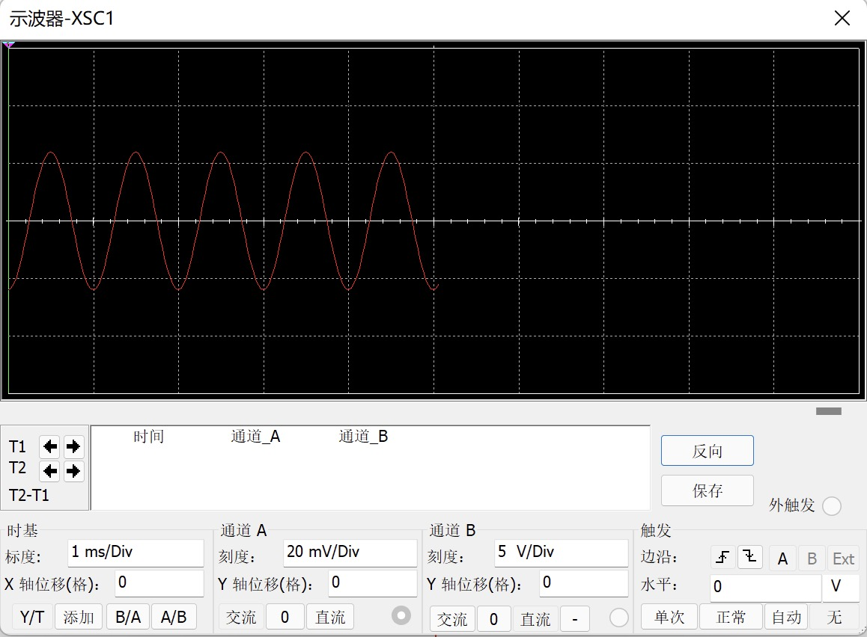
输入信号
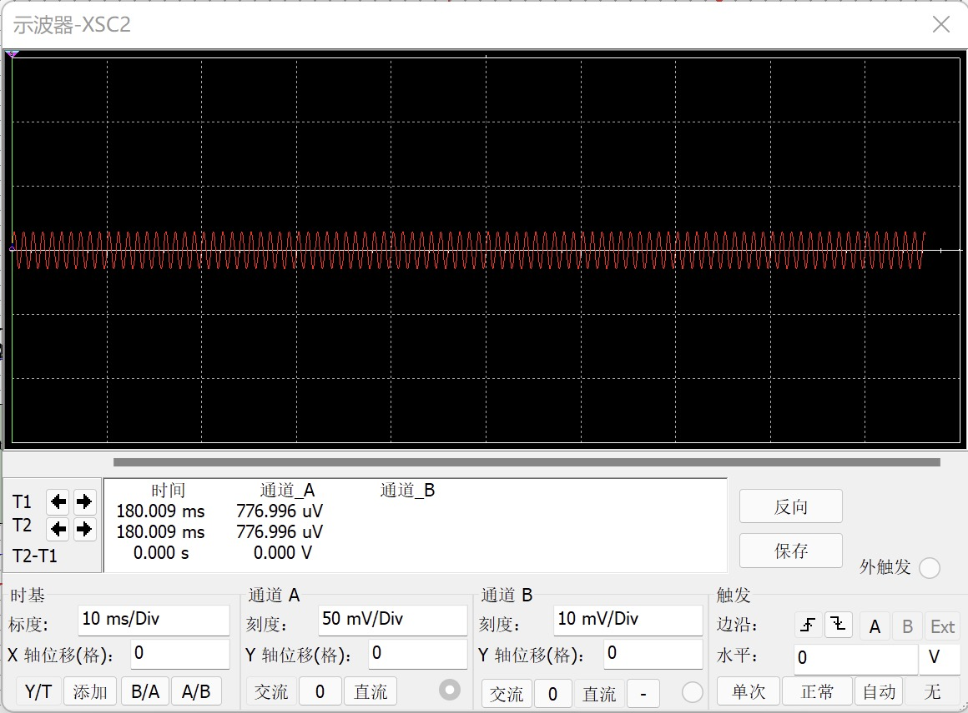

3）保持V_{i}=5mV不变，放大器接入负载R_{L}，并改变R_{C}数值进行测量，并将计算结果填入表2-3。

理论计算公式：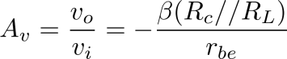

表2-3 R_{L}和R_{C}对信号放大的影响（实测）
给定参数 |  | 实测 |  | 实测计算 | 理论估算
R_{C} | R_{L} | V_{i}（mV） | V₀（mV） | Av | Av
2 k$Ω$ | 5.1 k$Ω$ | 4.97 | 288.9 | 58.12 | 54.30
2 k$Ω$ | 2.2 k$Ω$ | 4.99 | 288.7 | 57.86 | 39.60
5.1 k$Ω$ | 5.1 k$Ω$ | 4.97 | 212.0 | 42.66 | 96.38
5.1 k$Ω$ | 2.2 k$Ω$ | 4.98 | 226.0 | 45.38 | 58.09

表2-3 R_{L}和R_{C}对信号放大的影响（仿真）
给定参数 |  | 仿真 |  | 仿真计算 | 理论估算
R_{C} | R_{L} | V_{i}（mV） | V₀（mV） | Av | Av
2 k$Ω$ | 5.1 k$Ω$ | 5.00 | 244 | 58.8 | 58.797
2 k$Ω$ | 2.2 k$Ω$ | 5.00 | 181 | 36.2 | 42.876
5.1 k$Ω$ | 5.1 k$Ω$ | 5.00 | 395 | 79 | 104.364
5.1 k$Ω$ | 2.2 k$Ω$ | 5.00 | 251 | 50.2 | 62.904

仿真截图（选择一种电阻参数，截取输入和输出信号波形图）：

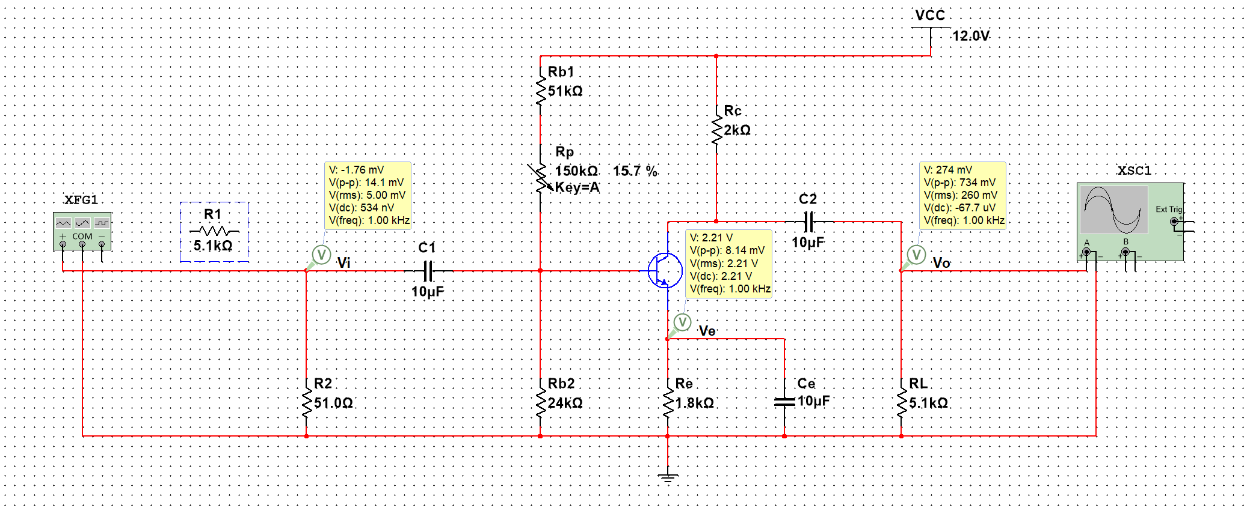
输入输出信号：
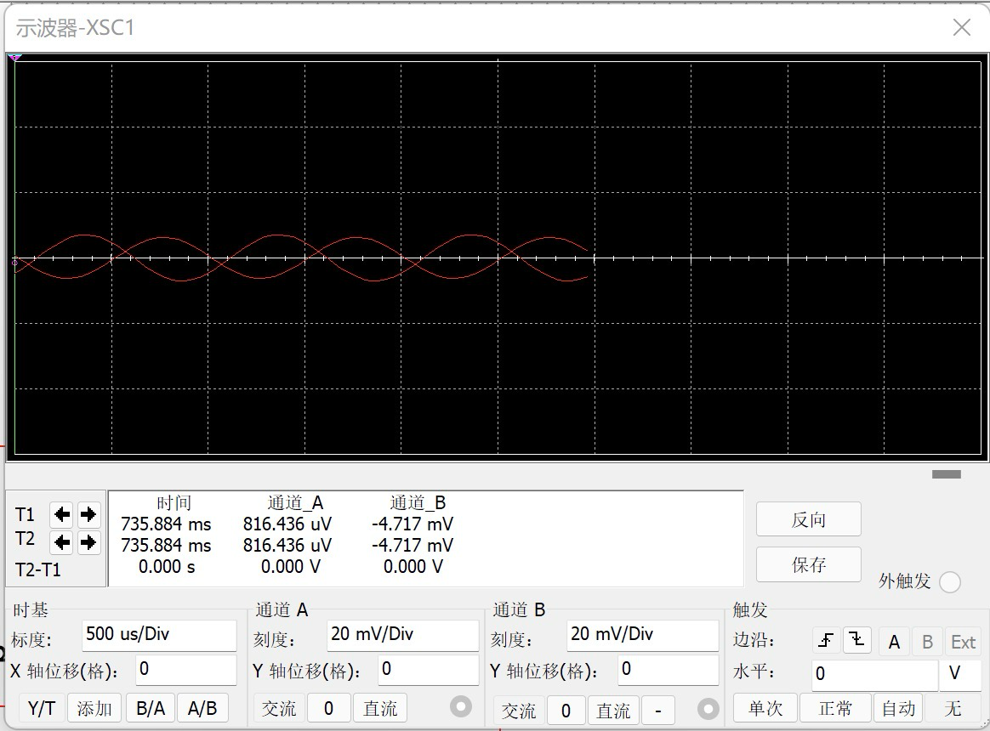

4）观察输出波形失真【选做】。
将信号发生器调为f=1KHz，幅值为15mV的三角波信号，增大和减小R_{p}，观察V₀波形变化，测量并将结果填入表2-4。

注意：若失真观察不明显可增大或减少V_{i}幅值重测。

表2-4 典型输出波形情况所对应静态工作点（实测） R_{C}=5K1 R_{L}=$∞$
R_{p} | V_{b}（V） | V_{c}（V） | V_{e}（V） | 输出波形情况  （绘图/拍照）
较大（明显失真） | 0.0081 | 0.092 | 0.0004 | 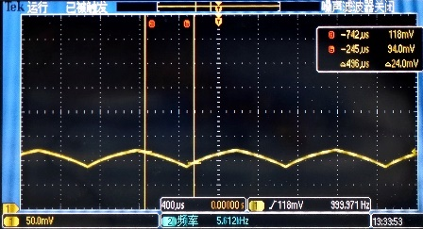
合适（不失真） | 0.0081 | 0.39 | 0.0017 | 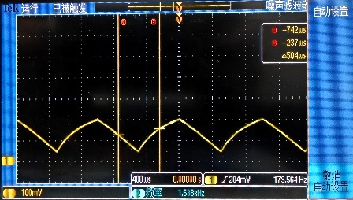
较小（明显失真） | 0.0076 | 0.96 | 0.0048 | 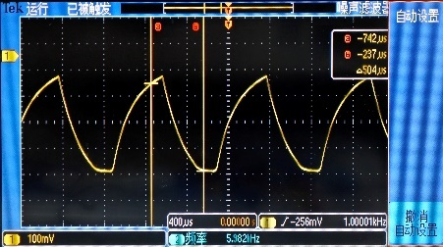
表2-4 典型输出波形情况所对应静态工作点（仿真） R_{C}=5K1 R_{L}=$∞$
R_{p} | V_{b}（V） | V_{c}（V） | V_{e}（V） | 输出波形情况  （截图）
较大（明显失真） | 0.406 | 12.0 | 0.000178 | 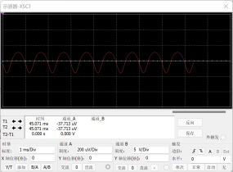
合适（不失真） | 0.592 | 12.0 | 0.044 | 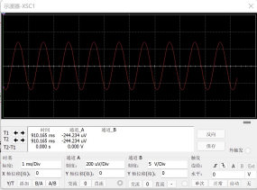
较小（明显失真） | 1.64 | 10.1 | 0.996 | 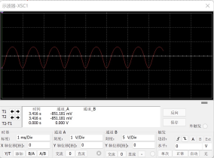

此时可以看到仿真和实验中的数据相差较大，但是两者都能够分别观察到正常放大、截止失真和饱和失真。

4．测放大器输入、输出电阻
1）输入电阻测量
输入电阻测量原理如图10所示。具体地，在图8的单级放大电路中保持V_{E}=2.2V，断开R2（51Ω）电阻，使输入端只串接一个5K1电阻，然后用毫伏表监控V_{i}，通过调节输入正弦波V_{s}幅度（注意V_{s}有效值大致在10～20mV间）使V_{i}有效值接近5mV，测量此时V_{s}和V_{i}即可计算r_{i}。

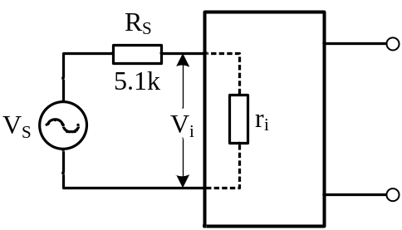
图10 输入电阻测量

2）输出电阻测量
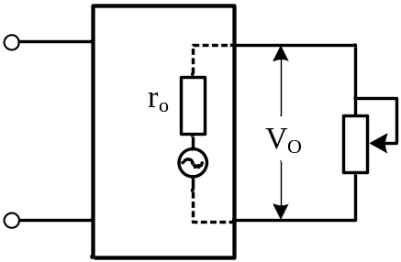
图11 输出电阻测量

测量原理如图11所示。具体地，在图8的单级放大电路中保持V_{E}=2.2V，输入合适幅度的正弦波信号使放大器输出不失真（接入示波器进行监视），然后测量有负载（在输出端接入5.1 KΩ电阻作为负载电阻R_{L}）和空载（断开负载电阻R_{L}）时的V₀即可计算r₀。
将上述测量及计算结果填入表2-5中。

表2-5 输入电阻和输出电阻的测量（实测）
测输入电阻R_{s}=5.1 KΩ |  |  |  | 测输出电阻
实测 |  | 实测计算 | 理论估算 | 实测 |  | 实测计算 | 理论估算
V_{s}（mV） | V_{i}（mV） | r_{i}（KΩ） | r_{i}（KΩ） | V₀  R_{L}=∞ | $$V_{0}^{'}$$  R_{L}=5.1 KΩ | r₀（KΩ） | r₀（KΩ）
18.8 | 5.02 | 1.86 | 1.592 | 1.334V | 0.691 V | 4.74 | 5.1
可见，在能够接受的误差范围内，理论估算和实际测量吻合较好。

表2-5 输入电阻和输出电阻的测量（仿真）
测输入电阻R_{s}=5K1 |  |  |  | 测输出电阻
仿真 |  | 仿真计算 | 理论估算 | 仿真 |  | 仿真计算 | 理论估算
V_{s}（mV） | V_{i}（mV） | r_{i}（KΩ） | r_{i}（KΩ） | V₀  R_{L}=∞ | $$V_{0}^{'}$$  R_{L}=5K1 | r₀（KΩ） | r₀（KΩ）
18.8 | 11.2 | 3.37 | 1.592 | 786mV | 571mV | 1.586 | 5.1
而仿真中，输入输出电阻的计算却和理论估算相差较大，可能是由于三极管的型号不同而导致的。
（第三部分——负反馈放大电路的测试）
3. 负反馈放大器的测试
3.1.开环和闭环放大倍数的测试
1）开环电路
（1）按图12接线，反馈信号（R_{F}与C_{F}）先不接入。
（2）按表3-1要求进行测量并填表。
（3）根据实测值计算开环放大倍数和输出电阻r₀。

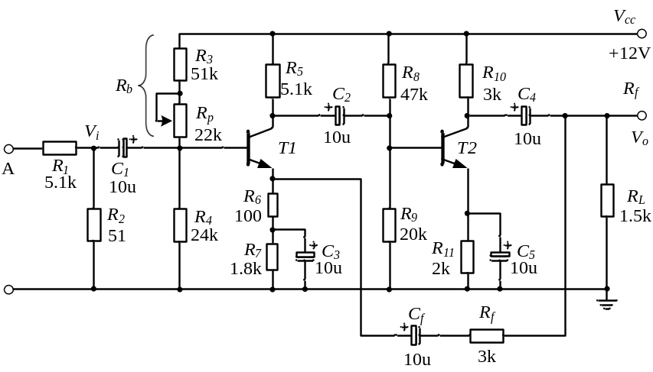
图12 负反馈放大电路

2）闭环电路
（1）接入反馈信号（R_{F}与C_{F}）
（2）按表2-6要求测量并填表。
（3）根据实测值计算闭环放大倍数和输出电阻r₀。

表3-1 负反馈放大器开环和闭环放大倍数测试（实测）
 | R_{L} | V_{i} (mV) | V₀ (mV) | A_{v} (A_{vf}) | r₀
开环 | ∞ | 1 | 703 | 703 | 2405
开环 | 1.5 KΩ | 1 | 270 | 270 | 2405
闭环 | ∞ | 1 | 26.3 | 26.3 | 4026
闭环 | 1.5 KΩ | 1 | 7.40 | 7.40 | 4026

表3-1 负反馈放大器开环和闭环放大倍数测试（仿真）
 | R_{L} | V_{i} (mV) | V₀ (mV) | A_{v} (A_{vf}) | r₀
开环 | ∞ | 1 | 1030 | 1030 | 2381.9
开环 | 1.5 KΩ | 1 | 398 | 398 | 2381.9
闭环 | ∞ | 1 | 29.1 | 29.1 | 70.13
闭环 | 1.5 KΩ | 1 | 27.8 | 27.8 | 70.13

本部分放大倍数的计算公式为：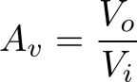
输出电阻的计算公式为：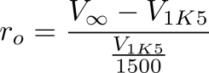
接入反馈后，其电压放大倍数明显比不接入反馈要低，而且输出电阻也变得更低了。这说明这种反馈是串联电压负反馈。其中，闭环放大倍数为:
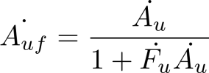
引入电压负反馈后，输出电阻理论上变为: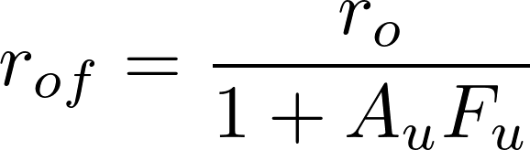

仿真截图：（选择开环和闭环各一种情况，截取输入和输出信号波形图）

闭环
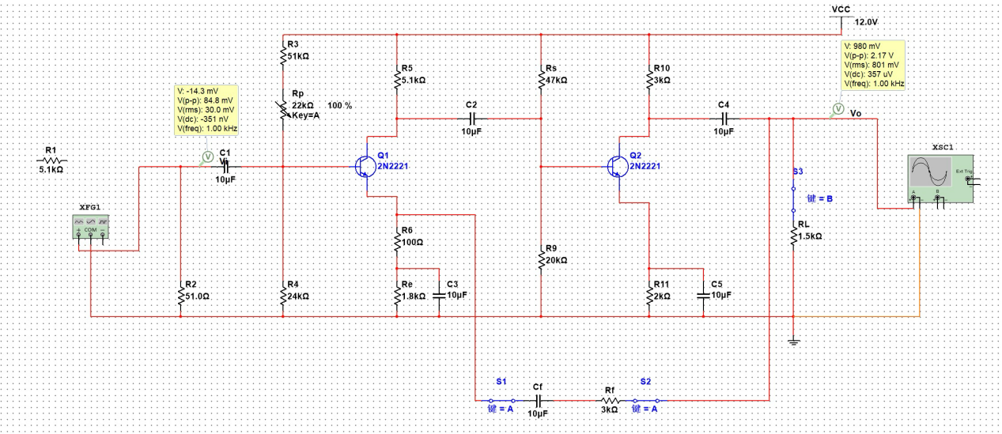
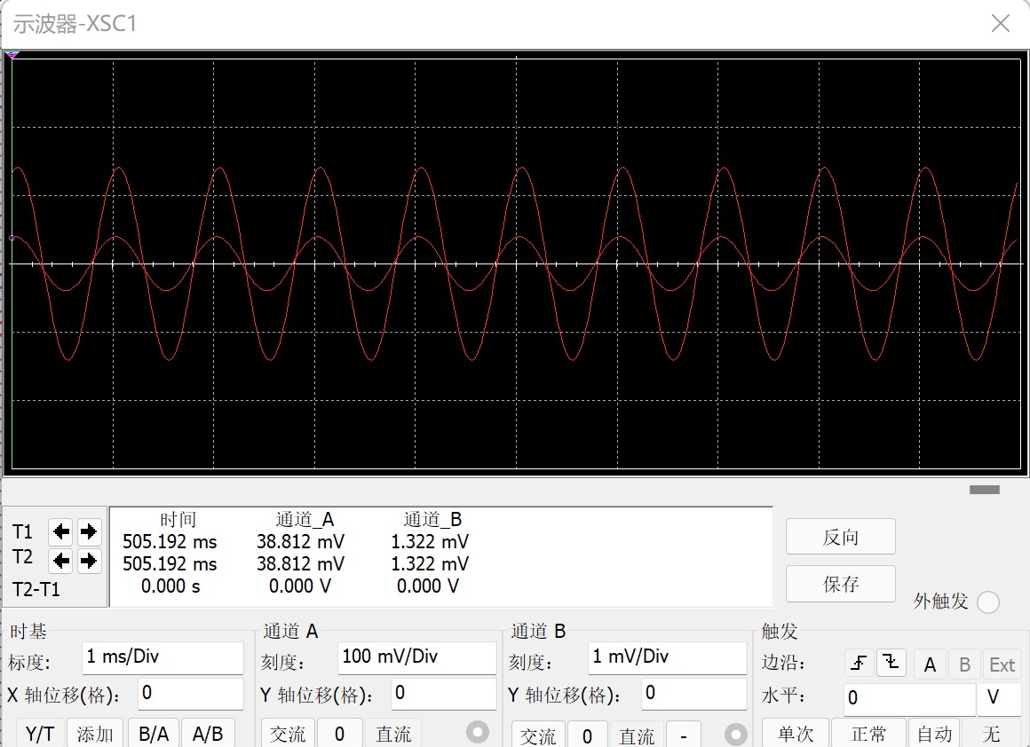
开环：
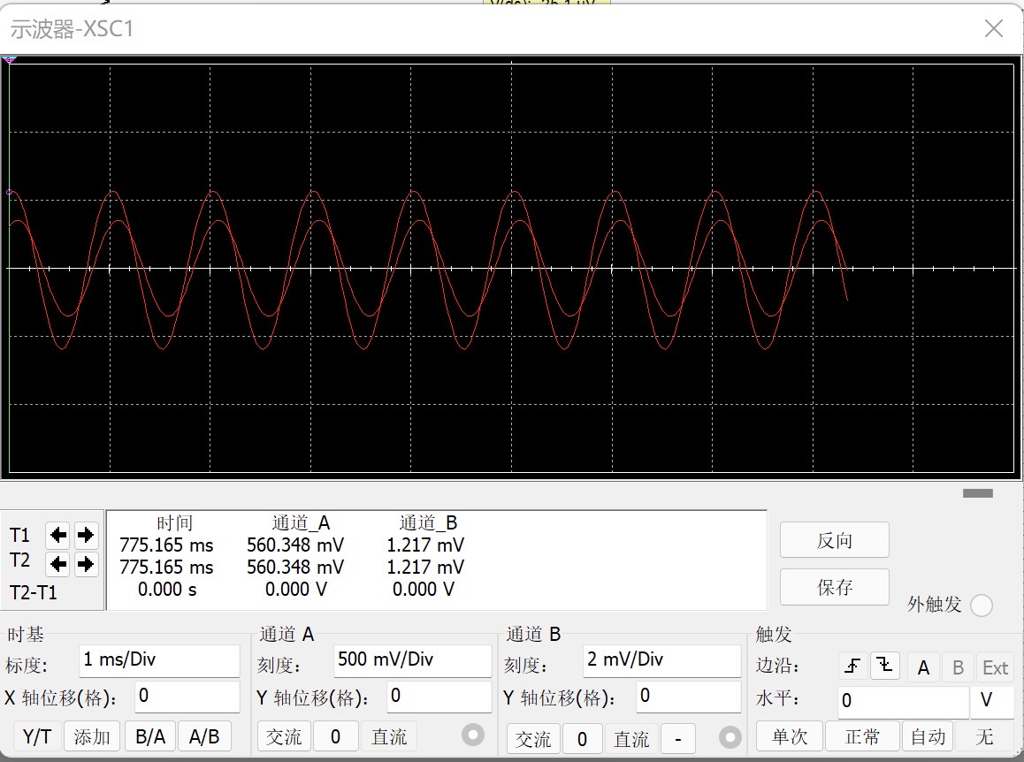

3.2. 负反馈对失真的改善作用【选做】
1）将图11电路开环，逐步加大V_{i}的幅度，使输出信号出现失真(注意不要过分失真)记录输入、输出信号的幅值。
2）将电路闭环，观察输出情况，并适当增加V_{i}幅度，使输出幅度接近开环时失真波形幅度，记录输人、输出信号的幅值。

表3-2 负反馈对失真的改善作用（实测）
 | V_{i} (mV) | V₀ (mV)
开环 | 78.0 | 3.32V
闭环 | 55.8 | 1.483V

表3-2 负反馈对失真的改善作用（仿真）
 | V_{i} (mV) | V₀ (mV)
开环 | 3.54 | 1.17V
闭环 | 2.83 | 1.01V

3）若R_{F} = 3KΩ不变，但反馈信号(R_{F}与C_{F})接入1V1的基极，会出现什么情况?实验验证之。

4）总结反馈对失真改善的特点。
首先，电压负反馈通过稳定输出电压，从而提高放大倍数的稳定性（引入负载后，能稳定电压）。因为放大电路中存在着非线性器件（这里是电容、放大器等组合），所以输入为正弦波时，输出不一定是正弦波，往往会产生非线性失真。引入负反馈后，这种非线性失真会减小。但是，负反馈只能减小环内放大电路产生的失真，如果输入波形就是失真的，即使用了负反馈，也无济于事。负反馈能够在当反馈网络由稳定的线性元件组成的时候，闭环增益将会有很高的稳定性。
其次，反馈会改变电路相关参数。在这里是串联电压负反馈，电压负反馈会使输出电阻减小。而串联负反馈会使输入电阻提高。电流负反馈会使输出电阻增大，并联负反馈会使输入电阻减小。

3.3.开环和闭环放大倍数频率特性的测试【选做】
1）将图11电路先开环，选择适当幅度V_{i}（频率为10KHz），使输出信号在示波器上有满幅正弦波显示。
2）保持输入信号幅度不变逐步增加频率，直到波形减小为原来的70%，此时信号频率即为放大器f_{H}。
3）条件同上，但逐渐减小频率，测得f_{L}。
4）将电路闭环，重复1)-3)步骤，并将结果填入表3-3。

由于实验时间紧迫，这一部分选做内容没有完成

四、实验总结与思考

（1）完成的实验内容和相关基本结论。
对于NPN型三极管相关输入、输出特性曲线的测量，我们得到的结果都与理论的结果相符合，并对在实验过程中Vbe不稳定的情况进行了数据调整处理，得到的结果线性情况好，证明我们实验的可信度高。单极放大电路当中我们对于静态工作点得到的β值与ppt当中给出的70参考值相差较大，并且仿真和实验结果误差较大，实验当中并没有出现失真的情况，所以我们判断是实验室三极管老化，导致参数与标定不符合。在调大振幅值之后我们能够观察到Rb较大、较小情况下的失真情况，并进行了仿真模拟。还探究了负反馈对于电路的作用。电压负反馈通过稳定输出电压，从而提高放大倍数的稳定性（引入负载后，能稳定电压）。因为放大电路中存在着非线性器件（这里是电容、放大器等组合），所以输入为正弦波时，输出不一定是正弦波，往往会产生非线性失真。引入负反馈后，这种非线性失真会减小。但是，负反馈只能减小环内放大电路产生的失真，如果输入波形就是失真的，即使用了负反馈，也无济于事。负反馈能够在当反馈网络由稳定的线性元件组成的时候，闭环增益将会有很高的稳定性。
动态研究当中仿真结果测量的放大系数偏小，可能是仿真当中选择的三极管出现和要求不符合的情况，后续可以尝试调整不同三极管进行实验。
其余数据结果和误差分析都在每小节当中阐述。

- 本实验感受最深的一项实验。
感受最深的是关于放大电路引起的非线性失真，在本实验当中我们探究的是关于静态工作点导致的失真情况。当静态工作点太高的时候，iB正常输入，但是由于Q点太高，在iC-vCE曲线上表现的就是Q’可能进入了饱和区，导致了饱和失真。静态工作点太低同样也会引起失真，是因为Q’’可能进入了截止区，导致了iC出现了截止失真。

- 画出实验电路的频率特性简图，标出fH和fL。
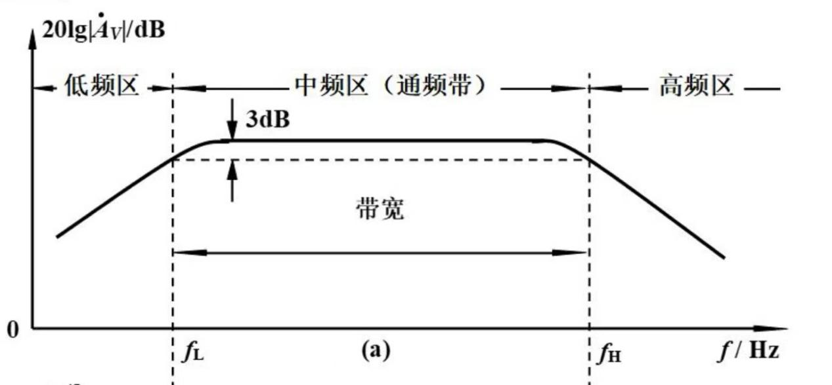
- 写出增加频率范围的方法
增加频率范围，可以通过尽可能降低电路的下限截止频率，这需要尽可能选择大的旁路电容和耦合电容。采用共基放大电路的频响带宽更大。推高上限跟结电容有关，可以更换三极管改变通频特性，后面接共集改变频响，引入负反馈。

- 总结负反馈对放大电路的影响
电压负反馈通过稳定输出电压，从而提高放大倍数的稳定性（引入负载后，能稳定电压）。因为放大电路中存在着非线性器件（这里是电容、放大器等组合），所以输入为正弦波时，输出不一定是正弦波，往往会产生非线性失真。引入负反馈后，这种非线性失真会减小。但是，负反馈只能减小环内放大电路产生的失真，如果输入波形就是失真的，即使用了负反馈，也无济于事。负反馈能够在当反馈网络由稳定的线性元件组成的时候，闭环增益将会有很高的稳定性。

- 利用表1和表2的数据分别绘制Ib-Vbe曲线，得到的曲线有和异同？它们是否都可以被成为输入特性曲线？结合之后的测试流程，思考表1测量的数据对之后输出特性曲线的测试有什么指导意义。可以被成为输入特性曲线，表一的测量数据能够对之后的测量理论计算起到简化的作用。

- Vce-Vbe可以被划分成放大区、截止区和饱和区。饱和区可以当作限幅器或者钳位电路。放大区可以当作音频放大器、射频放大器以及信号放大等方面。截止区可以用来当电压比较器或者开关电路。

（8）gm定义为ΔId/ΔVg。‌MOS管的跨导（gm）与多个因素有关，主要包括漏源电流（Id）、栅源电压（Vgs）、阈值电压（Vth）、沟道长度（L）和宽度（W）。

